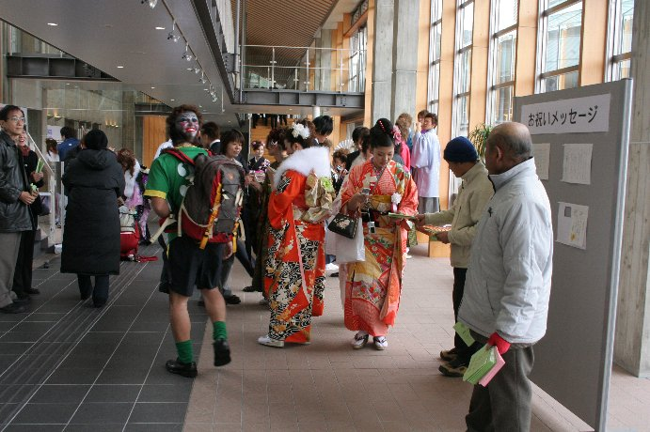
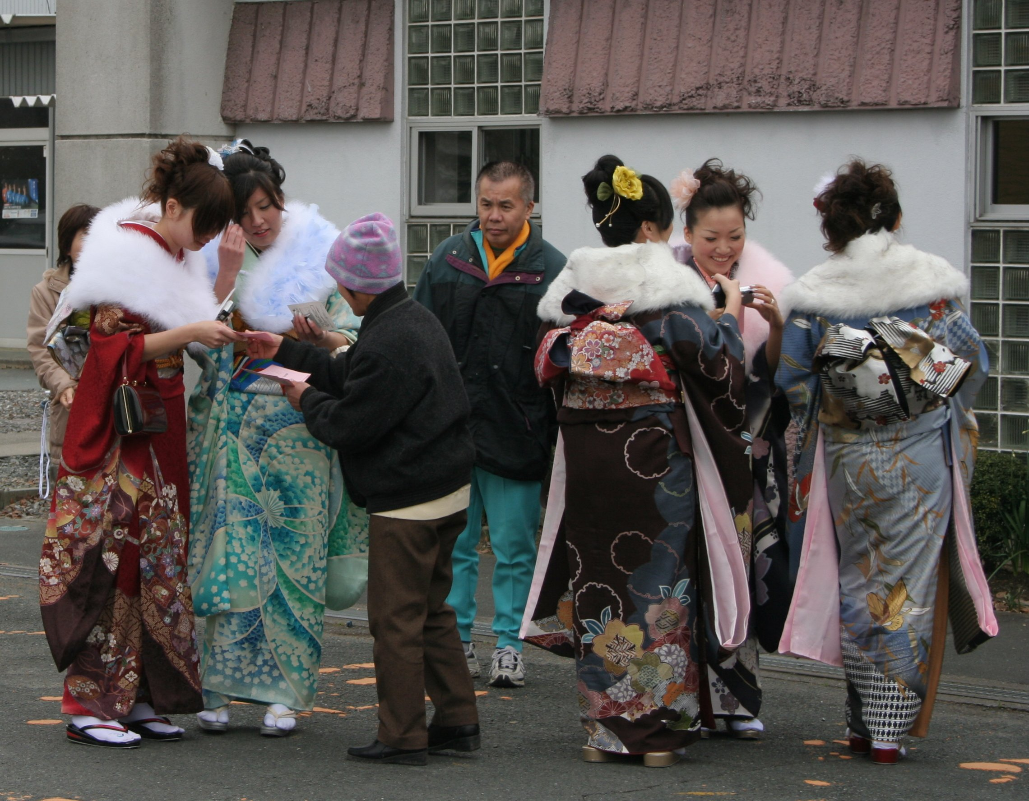
天 竜 ～～～ | Ｎｏ．32 2007年1月  伊藤卓司 浜松市両島 事務局（船明2520-38 米山方）  ℡ﾌｧｯｸｽ 0539-26-1463  ホームページ：『天竜平和』で開きます  Ｅメール peaceten@vmail.plala.or.jp

たった３ケ月で これだけやった
安倍内閣のチョー鷹派ぶり
戦後レジーム（体制）からの脱却を掲げる安倍晋三内閣が、９月末に成立してわずか三ヶ月。この間に彼がやったことは…
＊教育基本法改訂
愛国心強制、教育への国家権力の介入
＊防衛庁を防衛省に昇格
自衛隊を国防軍に改称の動きも
＊自衛隊の海外活動を本来任務に
集団的自衛権を正当化
＊航空自衛隊イラク派兵延長
１００%アメリカ軍支援活動
安倍首相は「在任中に憲法を変える」と言っています。これに対して全国の『九条の会』の組織が六千に迫るなど、草の根の運動も広まっています。私達の会も会員倍増で応えましょう。
新成人に 手作りパンフレット
～～ 1月7日 豊岡、天竜～～
毎年大好評の『新成人に贈る言葉』初雪が舞う中、今年も手渡しをしました。
両会場とも、新成人自身による進行で、儀式は厳粛に、イベントは元気良く、すばらしい成人式でした。新成人に幸あれ！
天竜壬生ホール 豊岡総合センター
豊岡総合センター 天竜壬生ホール
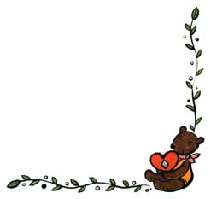
新成人に贈る言葉（パンフレットより）
全文はホームページ【天竜平和】
でご覧下さい
＊
六十四年前、旧制中学の生徒だった私達は、爆薬を持って戦車の下に突入する訓練をやっていました。イラクで起きる自爆テロの日本版です。神風特攻隊だけでなく全国の十代の中学生がこんなことしてたんです。
戦争とは、人の生命を粗末にするものです。四十六億年の地球の歴史の中で、二つの生命を持った生き物は一つも有りません。たった一つの生命をとにかく大切にして下さい。自他共に。
二俣 Ｓ・桜井

＊
「命どう宝」という言葉を覚えていますか。三年前沖縄で感じたことを覚えていますか。 インフルエンザで行け

二俣公民館祭り
２００７年２月２８日（水）～３月４日（日）
展示準備は２月２６日（月）
（発表会.バザーは３月４日）

当会も、「戦中戦後の生活」手記 と平和写真の展示で参加します

ない人もいましたが、成人式にいま一度考えてみて下さい。「命と平和」を守り育てる主役になって下さい。“命こそ宝”
二俣高校 Ｓ・Ａ

＊
戦争で否応無しに古里を離れ、兄弟姉妹、幼な馴染みと別れました。静岡の学び舎も学徒動員先の工場も、焼夷弾（しょういだん）で全滅。食事も欠くと言う、現代では想像もできない死を覚悟の悲惨な時を過ごした私。戦争はもうこりごりです。
そこで成人の日を期に、平和の大切さを真剣に考えてほしいと思ったのです。家族、友達、地域に目を向け、人を思いやる心温かな人に。器械優先より人と人とのコミュニケーションを先ず大切にしたいと思っています。
山東 Ｋ・鈴木

